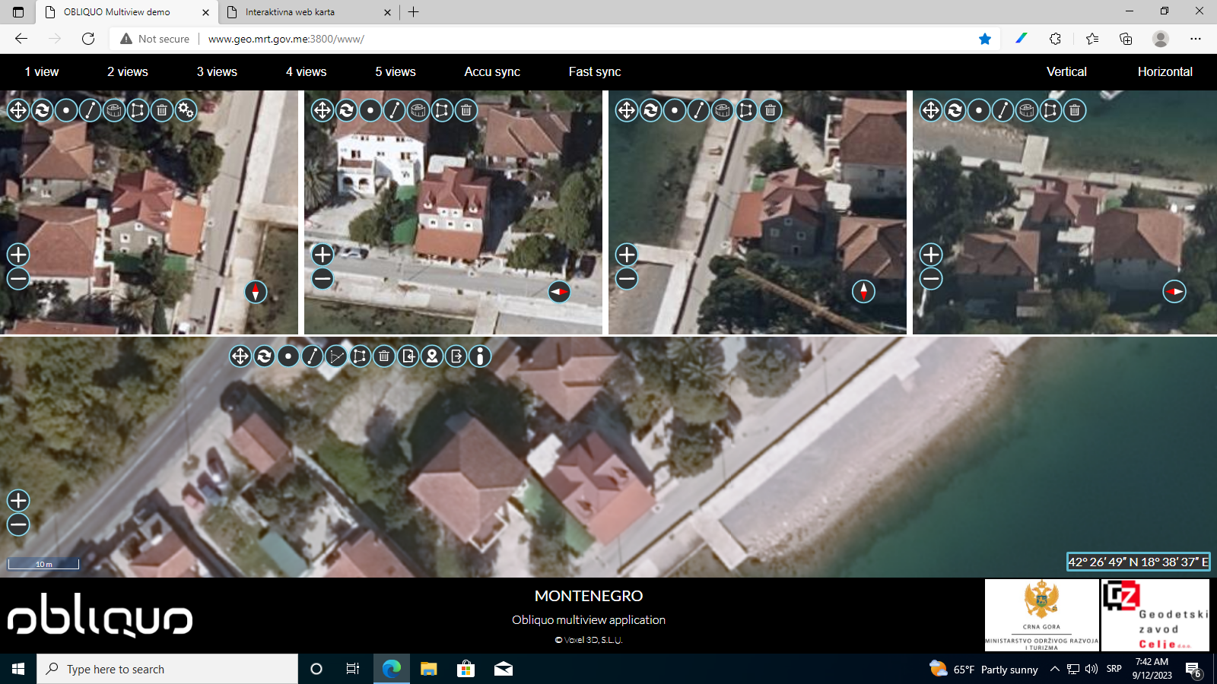
KO Bijela; katastarska parcela br. 1567 (objekat br. 2)

Bijela; katastarska parcela br. 1568
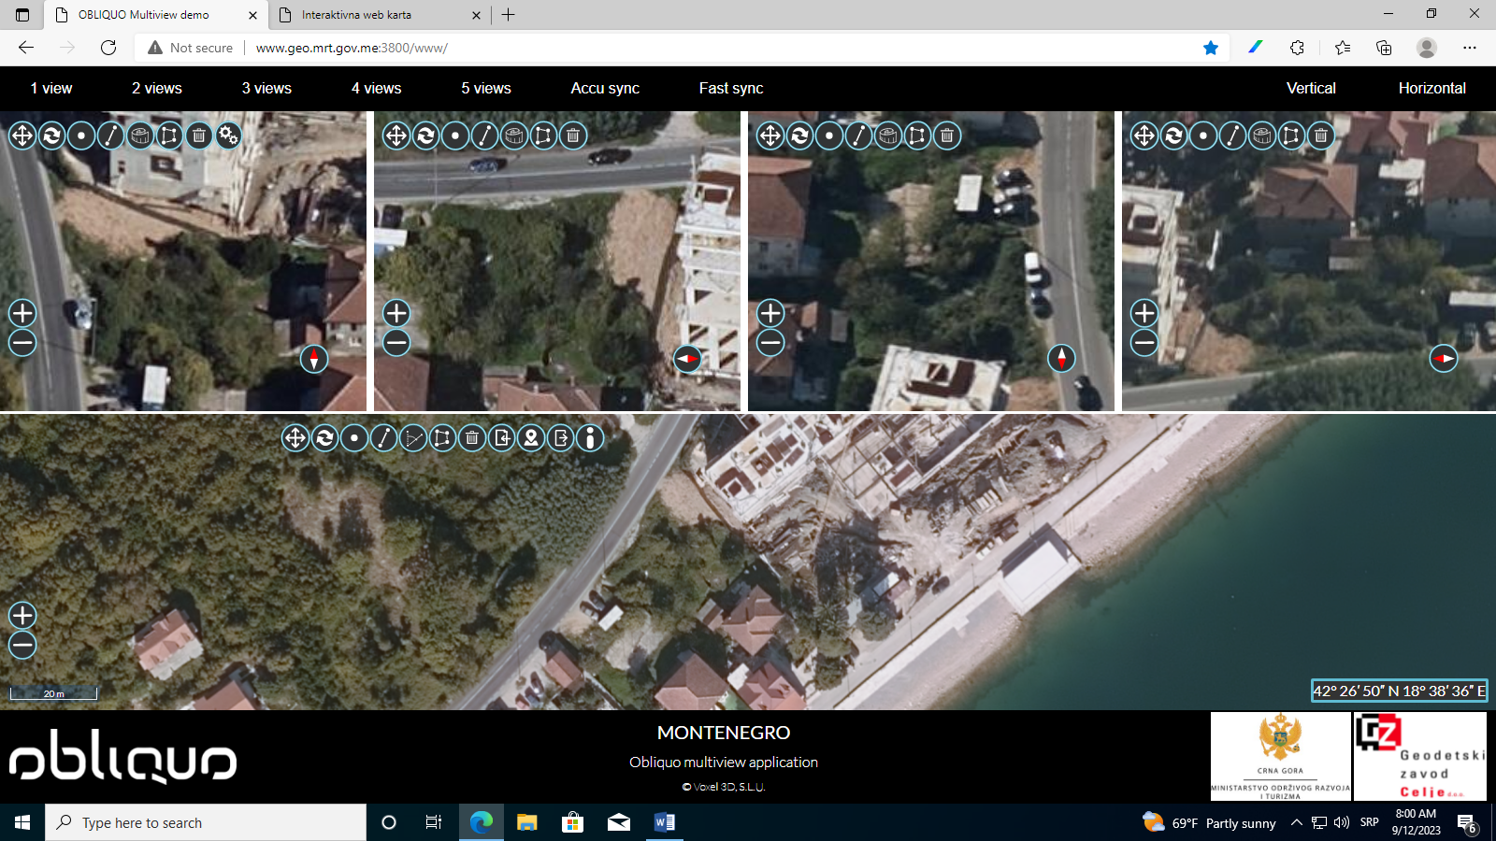

KO Topla; katastarska parcela br. 2299/1
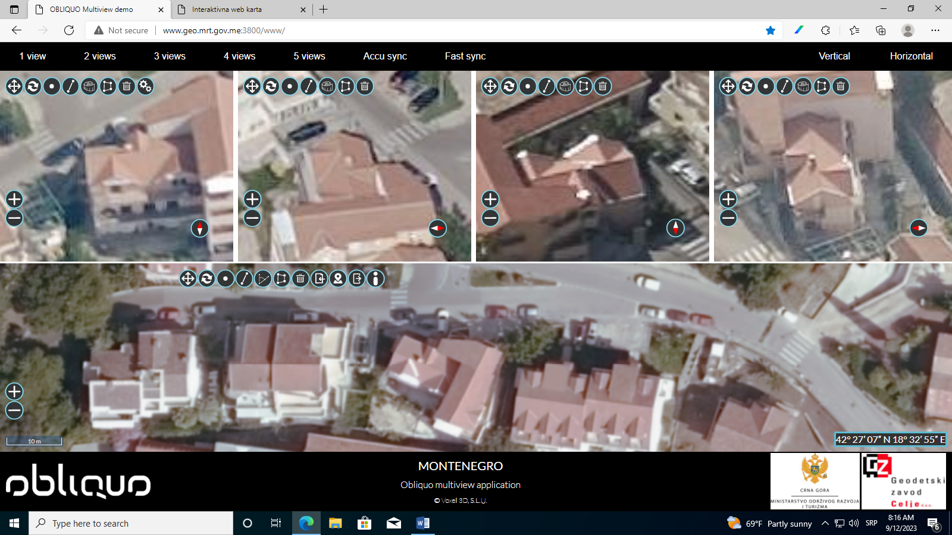

KO Topla; katastarska parcela br. 1833/3
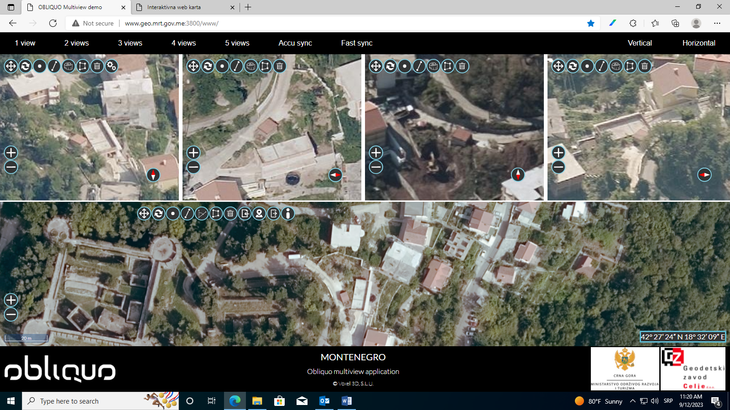

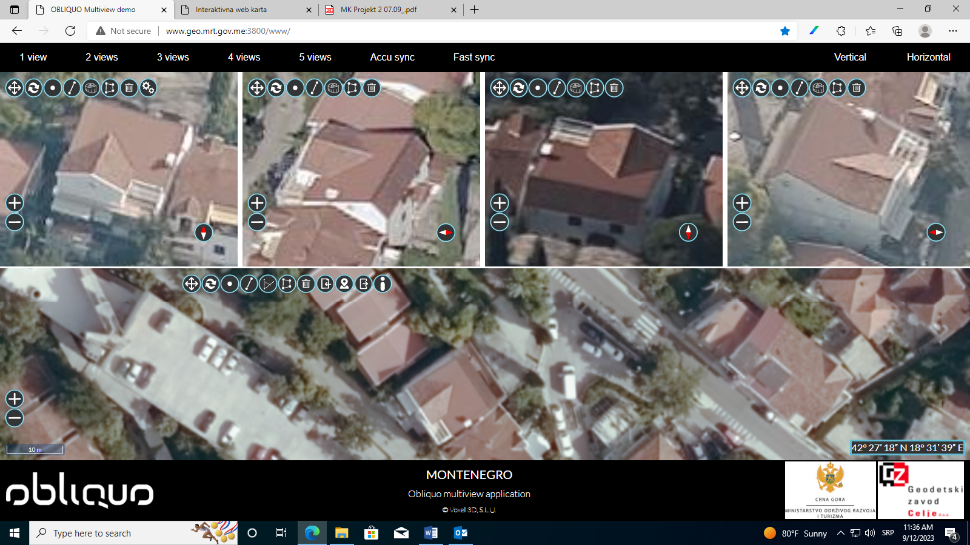
KO Topla; katastarska parcela br. 1202/3

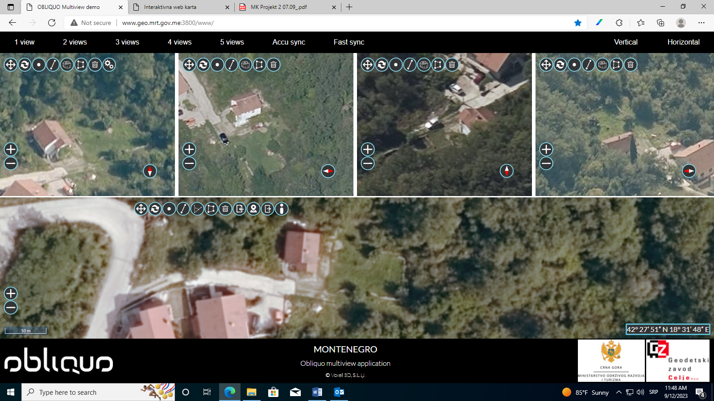
KO Topla; katastarska parcela br. 2620/2

KO Podi; katastarska parcela br. 196
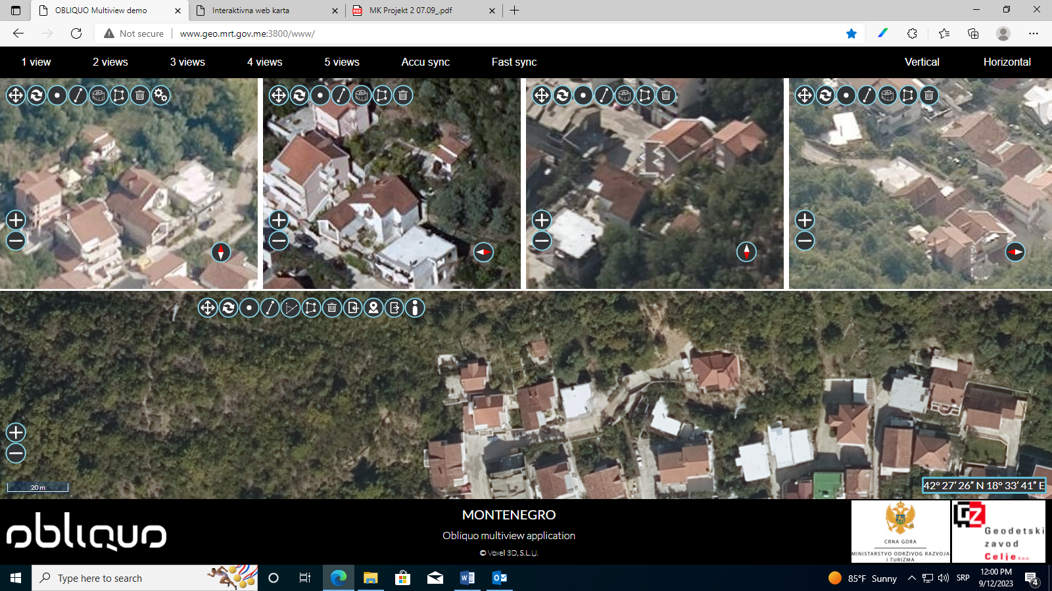

KO Sutorina; katastarska parcela br. 3472/2
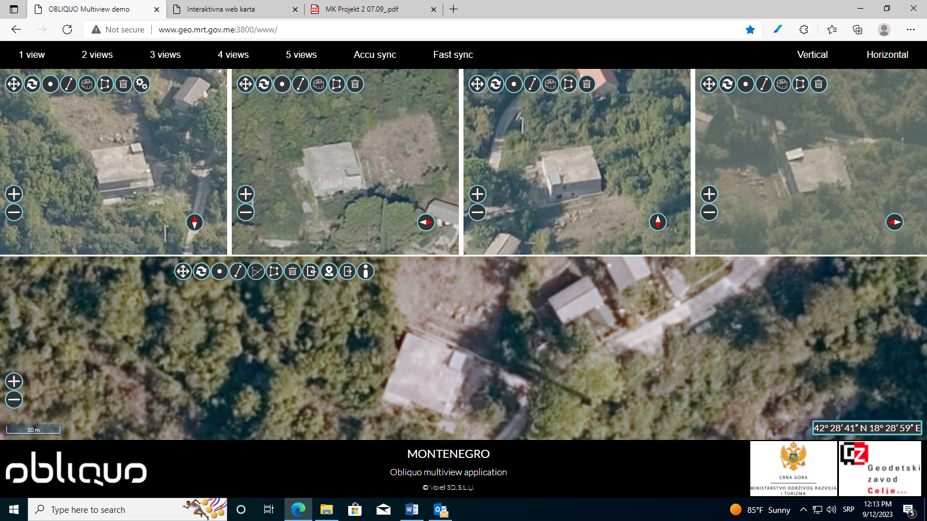

KO Sutorina; katastarska parcela br. 3510
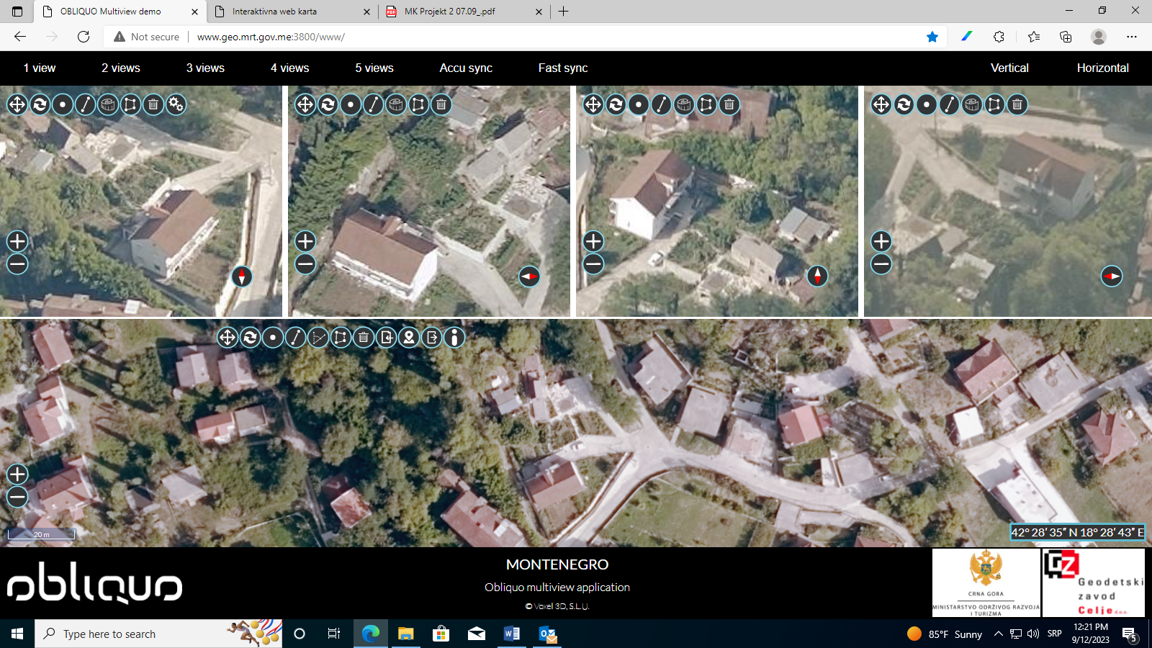

KO Ratiševina; katastarska parcela br. 319
